Os Idrettslags o-gruppe ønsker velkommen til

O-stafesten 14. mai 2015
Frammøte: TOS Arena, Hummelfjell
Start o-stafesten: kl 13.00
Start parstafett 10-12 år: kl 12.00
NØK Finn Fram-dag med råtassorientering og aktiviteter for de minste fra klokka 11.00

O-stafesten er en uhøytidelig stafett over 5 etapper. De 4 første etappene settes sammen fritt med varierende løypelengder ut fra alder og o-nivå. Siste etappe er felles for alle lagene.
Kartet er nytegna sprintkart over området Hummelfjell/TOS Arena. Store innslag av stier, skiløyper og bebyggelse. Åpen furuskog i nedre del, mer diffus skråli oppe i alpinbakken.
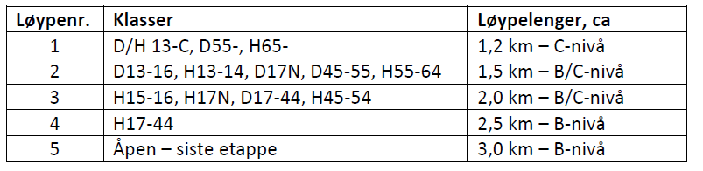
For 10-12-åringene blir det en enkel stafett med to etapper. Løypelengde ca 1,5 km pr etappe. N/C-nivå.
Vi arrangerer vår lokale NØK Finn-fram dag fra klokka 11-13 med varierte aktiviteter for de yngste. Dette er gratis og åpent for deltakere fra alle klubber.
Påmelding skjer på e-post til Stein Ytterhaug: stein@rostecamping.no innen søndag 10. mai. Påmelding skal inneholde fullstendig lagoppsetting med navn, klasser og brikkenummer. Etteranmelding innen en time før start.
Startkontingent: o-stafesten: kr 400 pr lag. Etteranmeldingsgebyr kr 200,-
Startkontingent parstafett 10-12 år: 100 kroner pr lag. Ingen etteranmeldingsavgift.
Finn Fram-aktiviteter: Gratis. Påmelding ved oppmøte.
Premiering: O-stafesten: ¼ av deltakende lag. Parstafett: full premiering. I tillegg deler vi ut to klubbpremier a kr 1000,- : Den ene går til den klubben som har flest deltakende lag. Den andre går til den klubben som har størst økning i antall lag i forhold til i fjor. Hvis det er likt mellom lagene, teller antall lag i parstafetten. Er det fortsatt likt, deles premiene mellom klubbene.
( i fjor stilte klubbene med følgende lag: Tynset 7, Os 5, Kvikne 2 og Nansen 2.)
Salg av vafler, kaffe mm.
Løpsleder: Kari Osmoen, Løypelegger: Ivar Aukrust Osmoen.

